

Cañete, 21 de abril de 2025
MODELO COMESTIBLE DE LA MEMBRANA CELULAR
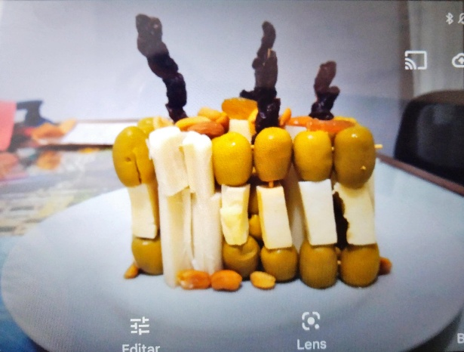
Traer materiales comestibles (libre elección – aunque con preferencia alimentos saludables) para construir un modelo de la membrana celular. A continuación ejemplos del trabajo a realizar, no es obligatorio los materiales de estos modelos.
